2022-2023
Programmation cycle 1
Moyenne section / Grande section
1er trimestre  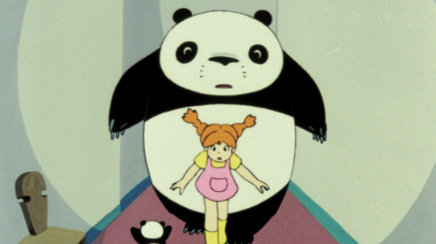 | PANDA PETIT PANDA  Film de Isao Takahata - Japon  durée totale : 33min  https://www.passeursdimages.fr/projet/panda-petit-panda
2ème trimestre | A TABLE  Programme de 5 courts métrages  - Le génie de la boîte de raviolis de Claude Barras, 2006 - 7 mn  - La Traviata : noi siamo zingarelle de Guionne Leroy, 1993 - 3 mn27  - Coeur fondant de Benoît Chieux, 2019 - 11mn20  - Illustration : compostage de Elise Auffray, 2014 – 2mn30  - La soupe aux cailloux de Clémentine Robach, 2015 - 7mn  durée totale : 32 min  https://www.passeursdimages.fr/projet/table
3ème trimestre  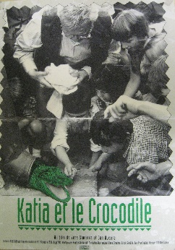 | KATIA ET LE CROCODILE  Film de Vera Simkova, Jan Kucera - 1966  durée totale : 1h10min  https://www.passeursdimages.fr/projet/katia-et-le-crocodile

